МИНИСТЕРСТВО НАУКИ И ВЫСШЕГО ОБРАЗОВАНИЯ РОССИЙСКОЙ ФЕДЕРАЦИИ

федеральное государственное бюджетное образовательное учреждение высшего образования

«Российский экономический университет имени Г.В. Плеханова»

**Московский приборостроительный техникум**

**ЛАБОРАТОРНАЯ РАБОТА №6**

**Тема:** «Статическая маршрутизация»

МДК.01.02 «Компьютерные сети»

**Выполнил:**

Карпов А. В.

студент группы СА50 – 1 – 22

**Проверил:**

Журкин С. А.

преподаватель ФГБОУ ВПО «РЭУ им. Г.В. Плеханова

1. Топология сети

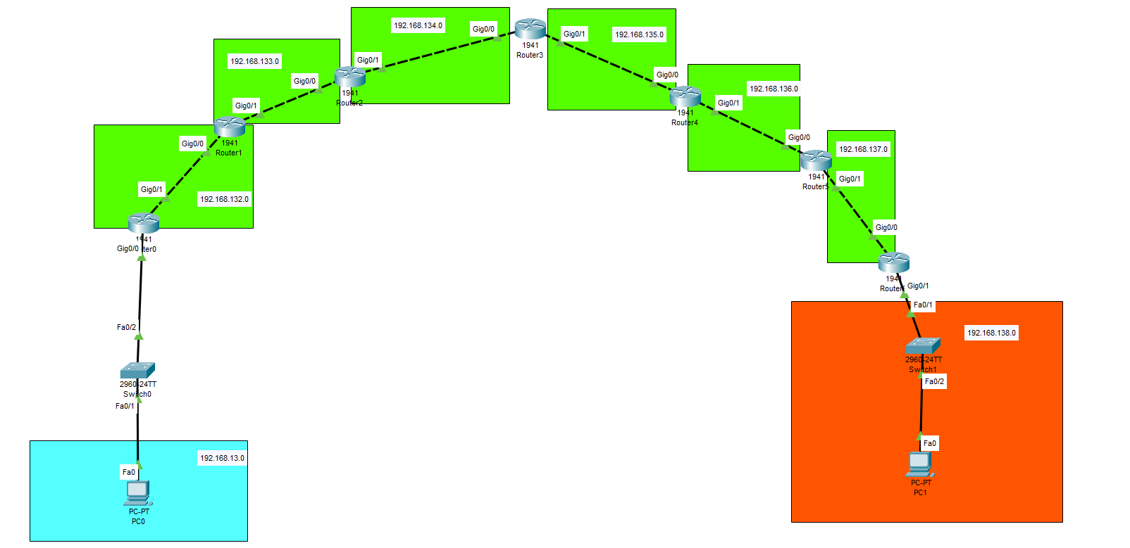

Рисунок - топология сети

1. Настройка R1 и DHCP

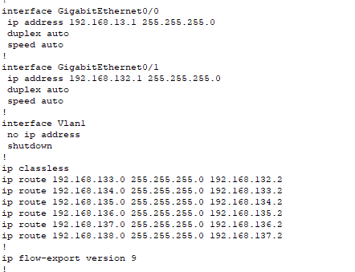

Рисунок - Настройка R1

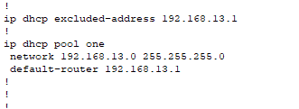

Рисунок - dhcp r1

1. Настройка R2

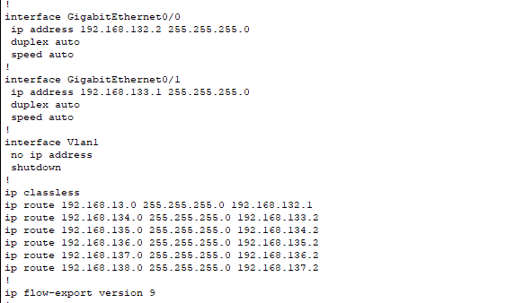

Рисунок - настройка R2

1. Настройка R3

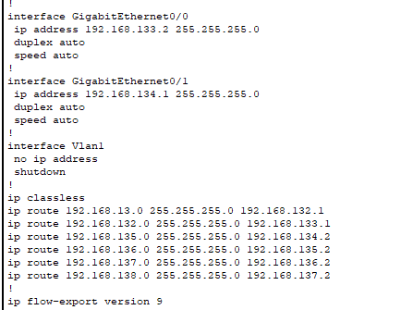

Рисунок - настройка R3

1. Настройка R4

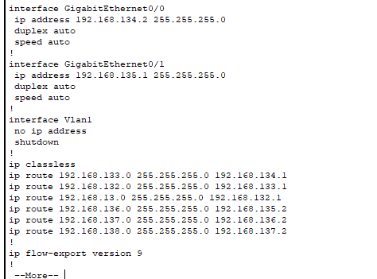

Рисунок - настройка R4

1. Настройка R5

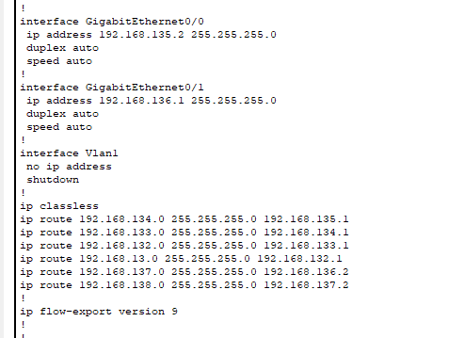

Рисунок - настройка R5

1. Настройка R6

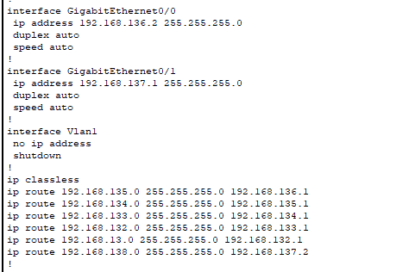

Рисунок - настройка R6

1. Настройка R7

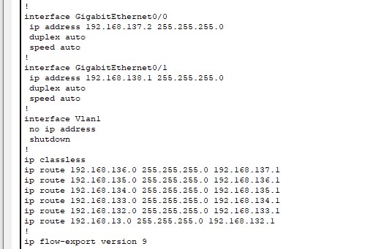

Рисунок - настройка R7

1. Проверяем ping компьютеров

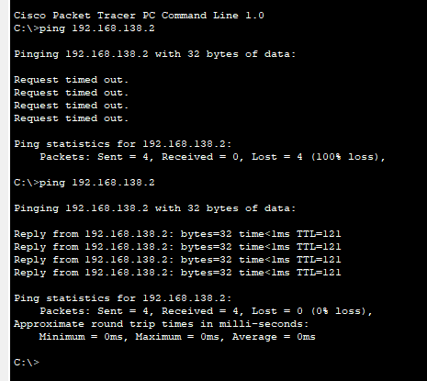

Рисунок - проверка работоспособности